# **Compartilhar arquivos entre máquinas**

Guia rápido para criar uma pasta compartilhada no software Oracle VirtualBox na máquina virtual linux template da cloudera.

**Passo 1°**

Criar uma pasta em seu sistema operacional windows.

**Passo 2°**

Alterar as configurações da máquina template:

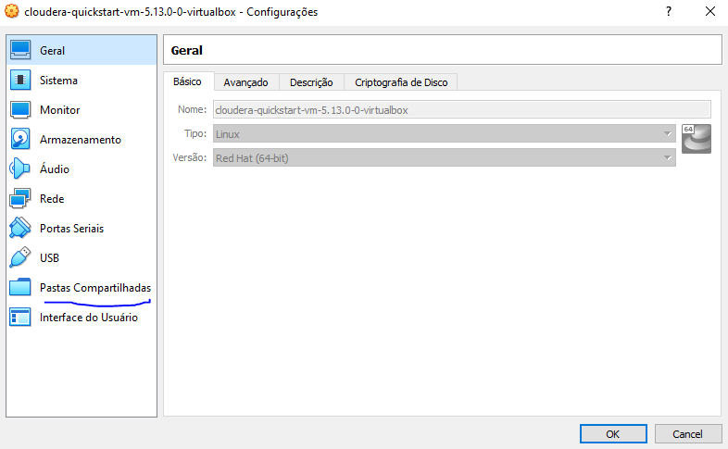

**Passo 3°**

Acessar a aba “Pastas Compartilhadas” como na imagem acima.

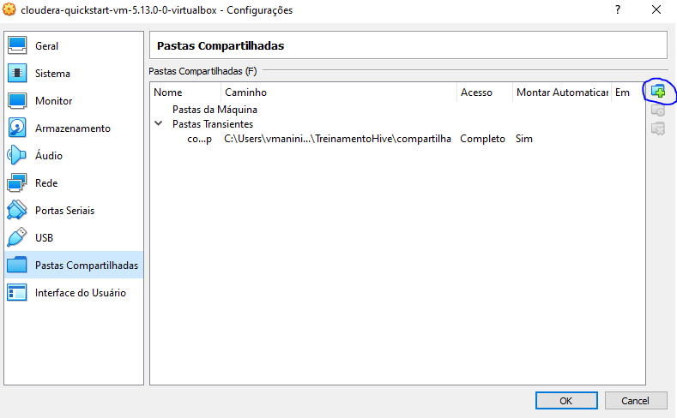

**Passo 4°**

Clicar no botão adicionar, em destaque na imagem acima.

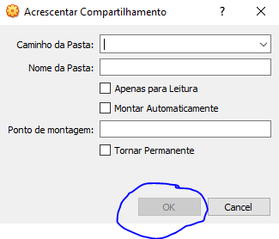

**Passo 5°**

No campo “Caminho da Pasta”, clicar no box e procurar a pasta que foi criada no passo 1°.

No Campo “Nome da Pasta”, colocar um nome para pasta. Nessa etapa pode colocar um nome curto se preferir, recomendo não colocar acentos/espaços, e em letras minúsculas.

Selecionar a opção “Montar Automaticamente”.

Depois de preencher clicar em “Ok”, segue um exemplo de como ficaria na imagem abaixo: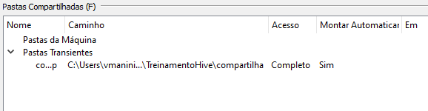

**Passo 6°**

Na máquina da Cloudera, abrir um terminal de comando e digitar o comando abaixo, para criar uma pasta. O nome da pasta deve ser igual o nome que foi criado no passo 5° em “Nome da Pasta” (em nosso exemplo o nome da pasta é **comp**).

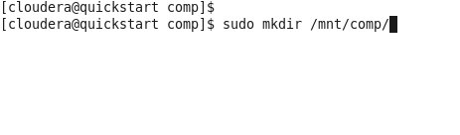

sudo mkdir /mnt/comp/

**Passo 7°**

Executar o comando abaixo para montar a pasta compartilhada:

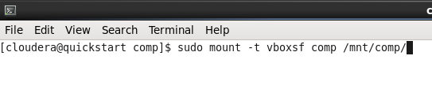

sudo mount -t vboxsf comp /mnt/comp/

**Passo 8°**

Na sua máquina do windows, copiar o arquivo que deseja compartilhar com a máquina da Cloudera para a pasta que foi criada no passo 1°.

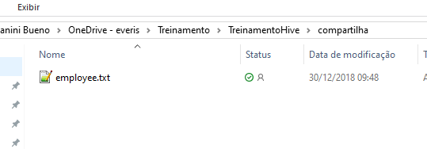

**Passo 9°**

Na máquina da Cloudera, fechar e abrir novamente o terminal de comando para refletir o arquivo compartilhado.

